编程练习四
1、将若干正整数排成圆圈。编写程序，找出拐点元素（所谓拐点元素是指它比左右相邻元素都大或都小），输出拐点元素的值及位置。程序中应定义一个生成没有重复元素的的两位随机整数数组的通用过程。

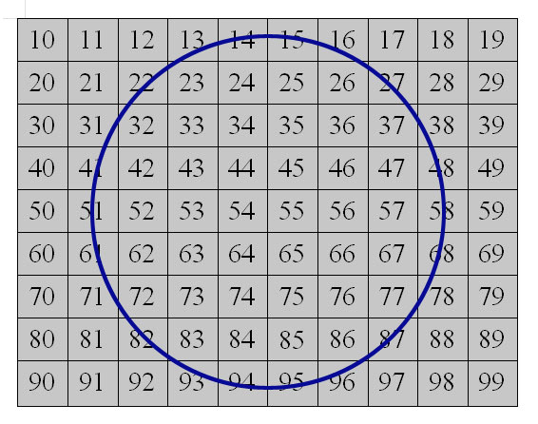

2、本程序的功能是：按设定的数据位数N（N=2、3、4、5、6），随机生成20个互不相等正整数，按5个一行的形式输出，然后从中找出所有降序数输出。所谓降序数是指所有高位数字都大于其低位数字的数。例如973就是一个降序数。程序中应定义一个用于判断一个N位数是否是降数的通用过程。
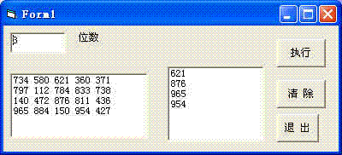

3、编写程序，其功能是：将随机生成的10个3位正整数，再判断该数是升序数还是降底数，并将判断结果显示在屏幕上。升序数是指其各位数字从高位到低位，一个比一个大的整数，如134、257、389等均为升序数；降序数则反之。程序中至少包含一个判断某数是升序还是降序数的通用（函数）过程。
